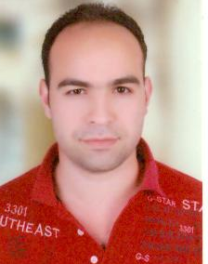
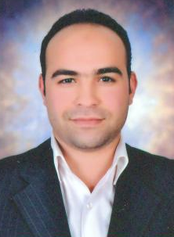
السيرة الذاتية

المعلومات الشخصية:-
الاسم : | عمرو أحمد عطية عبد الحميد مهدي
تاريخ الميلاد : | 1/9/1986
الجنسية : | مصري
الديانة : | مسلم
الحالة الاجتماعية: | أعزب
الخدمة العسكرية: | أدي الخدمة
المؤهل الدراسي:-
الدرجة العلمية : | بكالوريوس تجارة – جامعة القاهرة.
التخصص : | محاسبة.
سنة التخرج : | مايو 2007.
التقدير : | جيد (65%).
الخبــــــــرات
خبرات الكمبيوتر:-
حاصل على كورس I C D L
(Word, Excel, Power point)
(Windows XP, Internet, Typing)
خبرات اللغة:-
اللغة الإنجليزية : | جيد.
اللغة الألمانية: | جيد.

التدريب والكورسات:-
- التدريب في بنك القاهرة
- من الفترة 2/7/2006 حتى 8/8/2006.
- التدريب في بنك الإسكندرية.
- من الفترة 1/9/2006 حتى 30/9/2006.
- حاصل على كورس في صيانة الكمبيوتر بدرجة جيد جداً
(Hardware & Software )
- حاصل على كورس في اللغة الإنجليزية (المستوى السادس).

5- شهادة خبرة من مكتب محاسبة ا/محمد عبدالرؤوف
من الفترة 1/5/2010 حتي31/5/2012

6 - دبلومة ضرائب 2015 في جامعة القاهرة

خبرات العمل السابقة:-
- العمل في (Mobil Shop) خدمة عملاء.
- من الفترة 15/2/2008 حتى 10/5/2008.
- العمل ملاحظ ومشرف في (Metro Market) .
- من الفترة 12/5/2009 حتى 14/11/2009.
- محاسب تكاليف في مستشفي مصر الدولي.
- من الفترة 1/12/2009 حتى 1/2/2013.
- محاسب في الشركة المصرية للاثاث
- من الفترة 1/2/2013 حتي 1/10/2013
- مراقب مخزون في سوبر ماركت أولاد رجب
- من الفترة 1/10/2013 حتي 2014/10/1
- محاسب (حسابات مخازن ) في شركة شيفيلد للتحف
- من الفترة 2014/10/1 حتي تاريخه
معلومات الاتصال :-
العنوان : |  | 3 ش محمد عبد الظاهر – أرض اللواء – فيصل.
التليفون : |  | 35717214
موبايل : |  | 01004633406 - 01128598222 - 01274691322
الإيميل : |  | Amrahmedatiya99@yahoo.com

